АНАЛИЗ
краевой диагностической работы по информатике и ИКТ
в 11-х классах ОУ Северского района (18.12.2018 г.)

Краевую диагностическую работу по информатике и ИКТ выполняли 25 учащихся 11-х классов ОУ Северского района из 396 обучающихся.

В таблице 1 и на диаграмме 1 представлены проценты полученных оценок по итогам работы.
Таблица 1.
«2» | «3» | «4» | «5»
52,0% | 28,0% | 16,0% | 4,0%

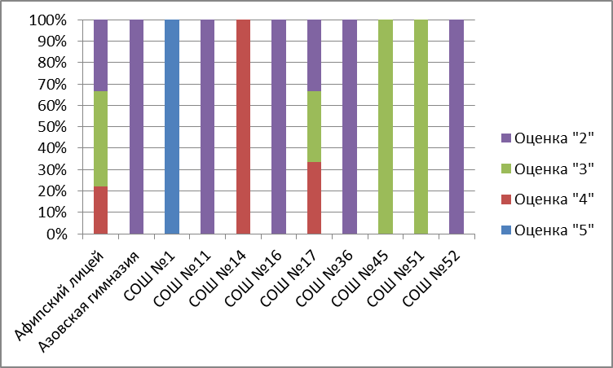
Диаграмма 1
Краевая диагностическая работа проведена с целью диагностики уровня знаний учащихся по информатике и ИКТ в контексте подготовки к ЕГЭ 2019 года, коррекции процесса обучения проверки усвоения учебного материала.
КДР по информатике и ИКТ включает 11 заданий: 6 заданий базового уровня сложности (№1-№6), 5 заданий повышенного уровня сложности (№7-№11). Задания базового уровня сложности составляют 55% от общего числа заданий, а задания повышенного уровня сложности - 45%.
Результаты КДР показали невысокий уровень готовности учащихся к экзамену. На оценку «хорошо» и «отлично» работа выполнена учащимися Афипского лицея (2 чел), СОШ №1 (1 чел.), №14 (1 чел.), №17 (1 чел.). Наибольшее количество неудовлетворительных оценок показали ученики СОШ №11, Азовской гимназии, Афипского лицея.
Средний процент выполнения заданий представлен на диаграмме 2.
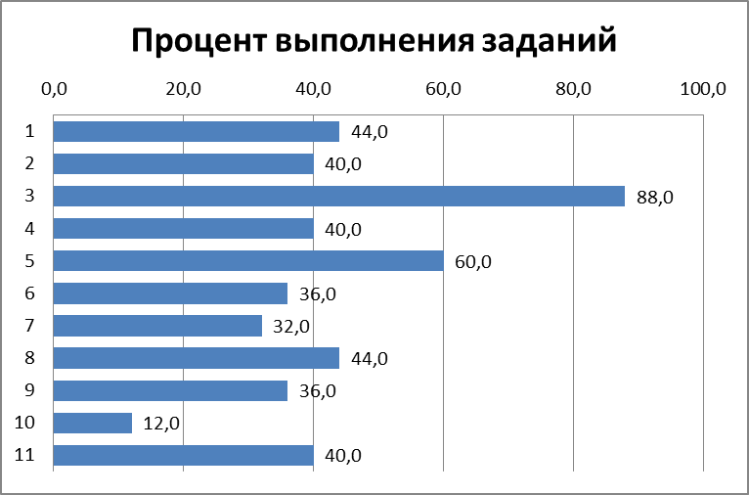
Диаграмма 2
Из диаграммы видно, что наиболее успешно (88,0%) учащиеся выполнили задание №3. Задание №3 – это задание на знание основных алгоритмических конструкций и проверку умения выполнять вручную алгоритм, и вычислять значения переменных
Анализ алгоритма, содержащего цикл и ветвление (задание №10) усвоен на крайне низком уровне (12,0%). Требуется серьезная коррекция процесса подготовки учащихся. Умение подсчитывать информационный объем сообщения (задание №7, (32,0%)) Умение исполнить рекурсивный алгоритм (задание №6, (36,0%)), Работа с массивами (заполнение, считывание, поиск, сортировка, массовые операции и др.) (задание №9, (36,0%)) так же усвоены учащимися на низком уровне и требуют коррекции процесса подготовки.
Рекомендации.
Анализ КДР показал, у учащихся возникают затруднения при выполнении заданий, контролирующих следующие знания и умения: 1) умение кодировать и декодировать информацию; 2) формальное исполнение алгоритма, записанного на естественном языке; 3) умение определять объем памяти, необходимый для хранения графической информации; 4) умение исполнять рекурсивный алгоритм.
При выполнении заданий повышенного уровня сложности у учащихся
возникли затруднения со следующими знаниями и умениями:
1) умение подсчитывать информационный объем сообщения; 2) знание о позиционных системах счисления; 3) умение работать с массивами; 4) умение анализировать алгоритмы, содержащие цикл и ветвления; 5) умение анализировать результат исполнения алгоритма.
Таким образом, типичными недостатками в процессе подготовки учащихся к ЕГЭ по информатике и ИКТ является низкий средний процент выполнения заданий повышенного уровня сложности. Целесообразно обратить на это особое внимание и внести коррекцию в процесс подготовки учащихся к ЕГЭ по информатике и ИКТ.
При подготовке к ЕГЭ на основе анализа КДР рекомендуем:

- Познакомить всех учащихся и их родителей с возможностью использования при подготовке к экзамену открытого банка заданий ЕГЭ по информатике и ИКТ на сайте ФИПИ (http://www.fipi.ru/content/otkrytyy-bankzadaniy-ege);
- Рекомендовать учащимся использовать при подготовке к экзамену материалы образовательного портала Решу ЕГЭ (https://ege.sdamgia.ru/); сервиса YouTube (https://www.youtube.com);
- Организовать в школе регулярное выполнение заданий, аналогичных
заданиям ЕГЭ, для формирования психологической готовности к экзаменационным испытаниям.
- Уделить особое внимание отработке с учащимися заданий повышенного уровня сложности, по которым не существует устойчивых навыков решения и показаны низкие результаты успешности.

Тьютор по подготовке к ЕГЭ
по информатике и ИКТ
МО Северский район М.Г.Костякова

27.12.2018 г.

